Морфология и свойства наноразмерного оксида цинка, полученного с использованием переменного импульсного тока

А.А.Ульянкина¹, И.Н.Леонтьев², Н.В. Смирнова ¹
¹Южно-Российский государственный политехнический университет (НПИ) имени М.И.Платова, Новочеркасск
²Южный федеральный университет, Ростов-на-Дону
Аннотация: В работе методом электрохимического окисления/ диспергирования цинка под действием переменного импульсного тока был получен продукт, представляющий собой смесь оксида цинка ZnO и гидрокcохлорида цинка Zn₅(OH)₈Cl₂·H₂O (симонколеита). Применение этого продукта в качестве фотокатализатора позволило добиться практически полного разложения МС под действием УФ света. При прокаливании образца при температуре 400 °С происходит разложение гидроксохлорида цинка с образованием оксида цинка, а также уменьшение удельной площади поверхности и ухудшение фотокаталитической активности материала.
Ключевые слова: оксид цинка, наночастица, гидроксохлорид цинка, переменный импульсный ток, морфология, фотокатализ, метиленовый синий.

Оксид цинка – полупроводник с шириной запрещенной зоны 3,37 эВ, который активно исследуется в качестве альтернативы широко распространенному фотокатализатору TiO₂. Большое количество работ посвящено исследованию фотокаталитической активности оксида цинка в реакциях разложения органических соединений, таких как органические красители, лекарственные препараты, под действием УФ/видимого света [1, 2].
Важной задачей развития направления полупроводникового фотокатализа является улучшение фотокаталитической активности оксида цинка путем эффективного контроля размеров, морфологии частиц, а также создания наноматериалов с развитой удельной поверхностью и дефектной структурой [3-7].
В настоящее время для получения наноразмерного оксида цинка с иерархической структурой применяют ряд методов, таких как гидротермальный синтез, золь-гель, химическое осаждение и термическое разложение. Гидротермальный метод является самым распространенным способом синтеза наноразмерного оксида цинка. Однако, такой подход предусматривает применение различных сурфактантов (ПВП, ЦТАБ) [8] и темплатов [9], для удаления которых необходимо применять сложные процедуры пост-обработки, вызывающие удорожание процесса синтеза.
Таким образом, актуальной проблемой в области создания активных фотокаталитических материалов является разработка экологически чистого метода контролируемого синтеза наноразмерных оксидов цинка с различной морфологией без использования токсичных реагентов, растворителей и сурфактантов.
Использование нестационарного электролиза для синтеза наноразмерных оксидов металлов позволяет эффективно управлять структурой образующихся материалов путем варьирования параметров синтеза, таких как средняя плотность тока, температура, концентрация электролита и природа катиона и аниона, входящего в его состав. Ранее такой подход был использован нами для получения Pt/C [10] и NiO/C [11] катализаторов.
Исследование процесса электрохимического окисления цинковых электродов под действием переменного импульсного тока проводили в ячейке с водяным охлаждением. В водный раствор электролита 2M NaCl помещали цинковые электроды с общей площадью поверхности 4 см², на которые подавали переменный импульсный ток низкой плотности с соотношением анодного импульса к катодному j_{a}:j_{k} (1:6) =0,2:1,2 А/см². В процессе окисления цинка происходило формирование частиц в растворе электролита. Полученный белый осадок фильтровали, промывали дистиллированной водой и сушили.
Синтезированные продукты были исследованы рядом методов, таких как рентгенофазовый анализ (РФА), просвечивающая электронная микроскопия (ПЭМ), термогравиметрия (ТГ) и дифференциальная сканирующая калориметрия (ДСК).
Методом РФА было установлено, что продукт окисления/диспергирования цинка, полученный под действием переменного импульсного тока с соотношением ja:jk (1:6) =0,2:1,2 А/см² состоит из двух фаз: оксида цинка ZnO и гидрокcохлорида цинка Zn₅(OH)₈Cl₂·H₂O, или симонколеита (рис.1а). При этом прокаливание образца, , при температуре 400 °C в течение 3 часов приводит к исчезновению фазы симонколеита, о чем свидетельствует отсутствие соответствующих пиков на ренгтенограмме после прокаливания (рис.1б). Авторами [12] было показано, что кристаллы чистого оксида цинка могут быть получены с использованием Zn₅(OH)₈Cl₂·H₂O в качестве прекурсора.
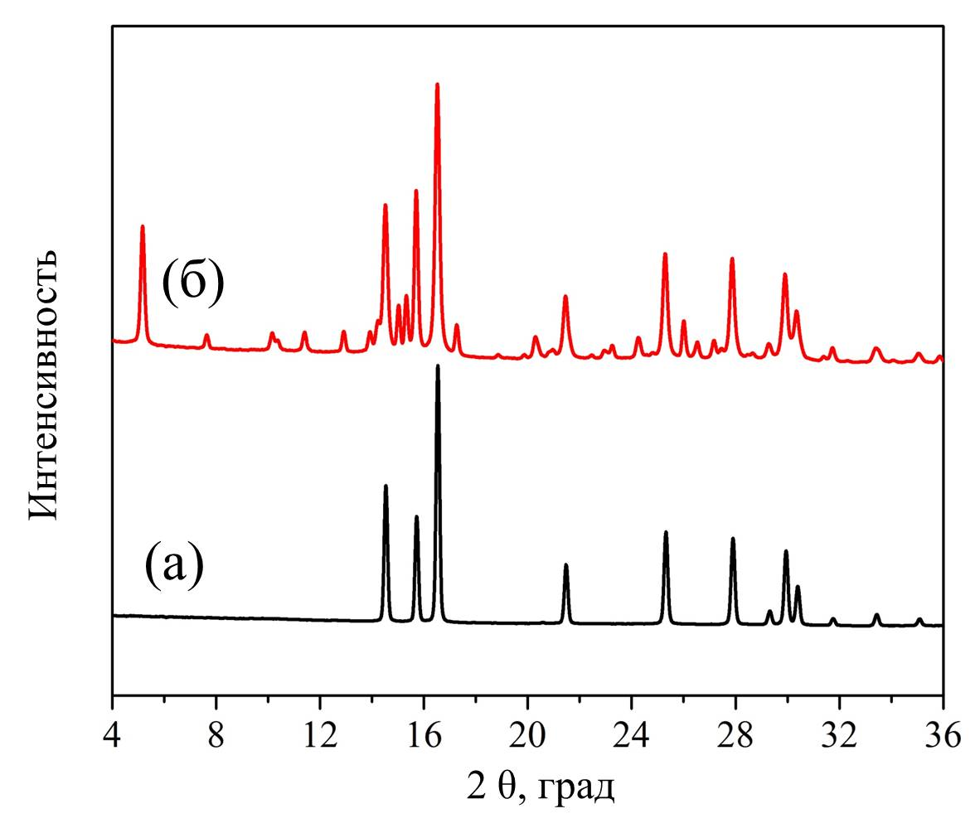
Рис.1. – Рентгенограммы продукта окисления/диспергирования цинка, полученного под действием переменного импульсного тока с соотношением ja:jk (1:6) =0,2:1,2 А/см² в водном растворе электролита 2M NaCl (а) и прокаленного при температуре 400°С (б)
На ПЭМ фотографиях образцов видны наночастицы ZnO размером около 10 нм и листы гидроксохлорида цинка с размером около 0,5 мкм (рис.2а,б.). Так, в работе [13] наблюдалось образование Zn₅(OH)₈Cl₂·H₂O как коррозионного продукта, полученного путем анодной поляризации цинка в Cl-содержащем растворе. После прокаливания (рис.2в,г.) при температуре 400 °С гидроксохлорид цинка исчезает, при этом частицы оксида цинка укрупняются до размеров около 100 – 200 нм в результате спекания.
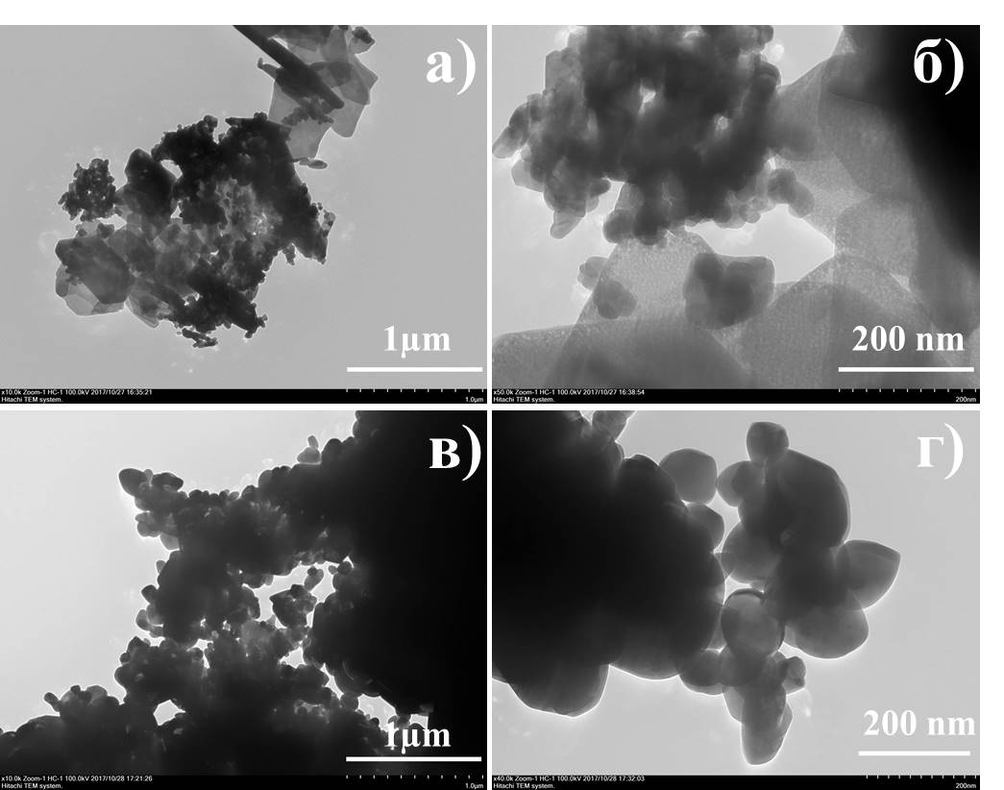
Рис.2. – ПЭМ-фотографии продукта окисления/диспергирования цинка, полученного под действием переменного импульсного тока с соотношением ja:jk (1:6) =0,2:1,2 А/см² в водном растворе электролита 2M NaCl (а,б) и прокаленного при температуре 400°С (в,г)
Для определения поведения полученных образцов при температурной обработке были проведены исследования ТГ-ДСК. На ДСК-кривой (рис.3) видны три эндотермических пика при температурах 176°С, 210°С и 525°С. Первые два эндотермические пика свидетельствуют о потере воды. Потеря массы в интервале температур 220 – 450 °С связана с выделением HCl в процессе термического разложения гидроксохлорида цинка. Полученные данные хорошо согласуются с механизмом, предложенным авторами [14].
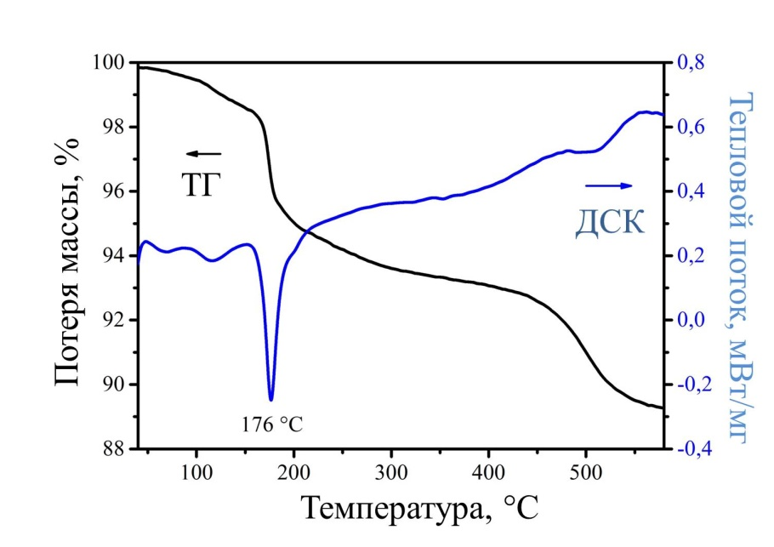
Рис.3. - Кривые ТГ и ДСК продукта окисления/диспергирования цинка, полученного под действием переменного импульсного тока с соотношением ja:jk (1:6) =0,2:1,2 А/см² в водном растворе электролита 2M NaCl
Сравнение фотокаталитической активности полученных материалов было проведено в реакции разложения красителя метиленового синего под действием УФ света. Методика эксперимента заключалась в следующем. 0,02 г образца помещали в водный раствор красителя метиленового синего (МС) с концентрацией 10 ppm. Суспензию перемешивали в темноте в течение 1 часа для достижения адсорбционно-десорбционного равновесия молекул МС на поверхности образцов. Затем суспензию облучали УФ светом (ртутная лампа) при постоянном перемешивании. Через равные интервалы времени отбирали пробы суспензии, центрифугировали и записывали спектры поглощения раствора МС на спектрофотометре Shimadzu UV-1800.
Для оценки эффективности фотокаталитического разложения красителя в присутствии синтезированных фотокатализаторов использовали отношение C/C₀, где С – концентрация в момент времени t, C₀ – начальная концентрация красителя.
При увеличении времени облучения УФ светом, интенсивность поглощения МС в присутствии продуктов окисления цинка уменьшается, что свидетельствует об уменьшении концентрации МС на 99,8 % и 72 %, соответственно (рис.4.).
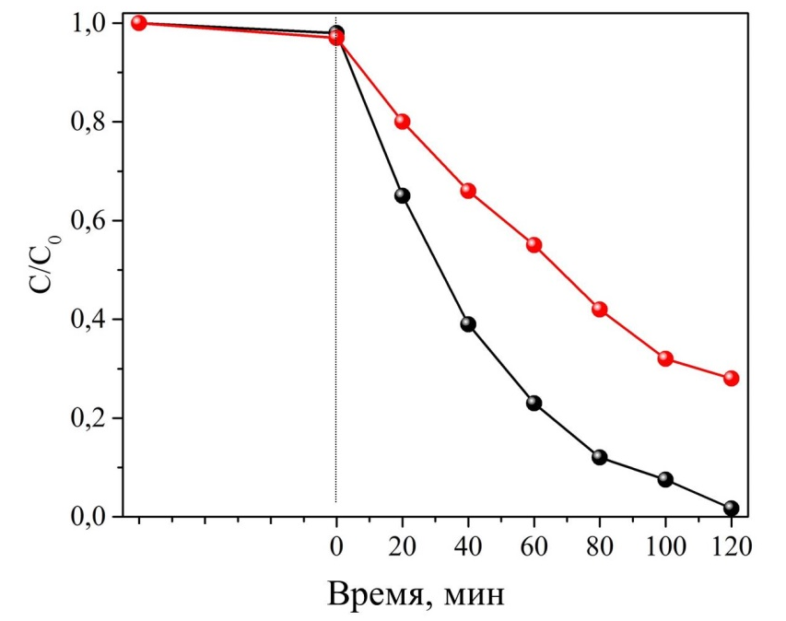
Рис.4. – Зависимость скорости разложения МС от времени в присутствии продукта окисления/диспергирования цинка, полученного под действием переменного импульсного тока с соотношением ja:jk (1:6) = 0,2:1,2 А/см² в водном растворе электролита 2M NaCl (черная линия) и прокаленного при температуре 400°С (красная линия)
Ухудшение фотокаталитической активности оксида цинка после прокаливания может быть связано с уменьшением площади поверхности частиц и, соответственно, уменьшением количества активных адсорбционных центров.
Таким образом, методом электрохимического окисления/ диспергирования цинка под действием переменного импульсного тока с соотношением ja:jk (1:6) =0,2:1,2 А/см² в водном растворе электролита 2M NaCl был получен продукт, представляющий собой смесь оксида цинка ZnO и гидрокcохлорида цинка Zn₅(OH)₈Cl₂·H₂O (симонколеита). Применение этого продукта в качестве фотокатализатора позволило добиться практически полного разложения МС под действием УФ света. При прокаливании этого продукта при температуре 400 °С происходит разложение гидроксохлорида цинка с образованием оксида цинка, а также уменьшение удельной площади поверхности и ухудшение фотокаталитической активности материала.
Исследование выполнено при финансовой поддержке Российского научного фонда (проект № 14-23-00078).
Исследования выполнены с использованием оборудования Центра коллективного пользования «Нанотехнологии» Южно-Российского государственного политехнического университета имени М. И. Платова.

Литература
1. Lee K.M., Lai C.W., Ngai K.S., Juan J.C. Recent developments of zinc oxide based photocatalyst in water treatment technology: A review // Water Research. 2016. vol. 88. pp. 428-448.
2. Di Mauro A., Fragalà M.E., Privitera V., Impellizzeri G. ZnO for application in photocatalysis: From thin films to nanostructures // Materials Science in Semiconductor Processing. 2017. vol. 69. pp. 44-51.
3. Shidpour R., Simchi A., Ghanbari F., Vossoughi M. Photo-degradation of organic dye by zinc oxide nanosystems with special defect structure: Effect of the morphology and annealing temperature // Applied Catalysis A: General. 2014. vol. 472. pp. 198-204.
4. Takaki H., Inoue S., Matsumura Y. Defects control in the synthesis of low-dimensional zinc oxide // Chemical Physics Letters. 2017. vol. 684. pp. 113-116.
5. Wang C., Wu D., Wang P., Ao Y., Hou J., Qian J. Effect of oxygen vacancy on enhanced photocatalytic activity of reduced ZnO nanorod arrays // Applied Surface Science. 2015. vol. 325. pp. 112-116.
6. Wang J., Xia Y., Dong Y., Chen R., Xiang L., Komarneni S. Defect-rich ZnO nanosheets of high surface area as an efficient visible-light photocatalyst // Applied Catalysis B: Environmental. 2016. vol. 192. pp. 8-16.
7. Ischenko V., Polarz S., Grote D., Stavarache V., Fink K., Driess M. Zinc Oxide Nanoparticles with Defects // Advanced Functional Materials. 2005. vol. 15. no.12. pp. 1945-1954.
8. Zhang H., Yang D., Ji Y., Ma X., Xu J., Que D. Low Temperature Synthesis of Flowerlike ZnO Nanostructures by Cetyltrimethylammonium Bromide-Assisted Hydrothermal Process // The Journal of Physical Chemistry B. 2004. vol. 108. no.13. pp. 3955-3958.
9. Deng Z., Chen M., Gu G., Wu L. A Facile Method to Fabricate ZnO Hollow Spheres and Their Photocatalytic Property // The Journal of Physical Chemistry B. 2008. vol. 112. no.1. pp. 16-22.
10. Смирнова Н.В., Куриганова А.Б. Электрохимическое разрушение платины - новый путь синтеза наноразмерных Pt/C катализаторов для низкотемпературнных топливных элементов // Инженерный вестник Дона, 2011, №1 URL: ivdon.ru/magazine/archive/n1y2011/360/.
11. Смирнова Н.В., Леонтьева Д.В., Куриганова А.Б., Кубанова М.С., Крутчинский С.Г. Разработка элементов "умной одежды" на основе электрохимической системы накопления заряда для питания устройств микросистемной техники // Инженерный вестник Дона, 2013, №3 URL: ivdon.ru/magazine/archive/n3y2013/1865/.
12. Jin-xia D., Hao W., Xin-tang H. Synthesis and Characterization of ZnO Ellipsoid-like Nanostructures // Chinese Journal of Chemical Physics. 2007. vol. 20. no.6. pp. 613.
13. Prestat M., Holzer L., Lescop B., Rioual S., Zaubitzer C., Diler E., Thierry D. Microstructure and spatial distribution of corrosion products anodically grown on zinc in chloride solutions // Electrochemistry Communications. 2017. vol. 81. pp. 56-60.
14. Zhang W., Yanagisawa K. Hydrothermal Synthesis of Zinc Hydroxide Chloride Sheets and Their Conversion to ZnO // Chemistry of Materials. 2007. vol. 19. no.9. pp. 2329-2334.
References
1. Lee K.M., Lai C.W., Ngai K.S., Juan J.C. Water Research. 2016. vol. 88. pp. 428-448.
2. Di Mauro A., Fragalà M.E., Privitera V., Materials Science in Semiconductor Processing. 2017. vol. 69. pp. 44-51.
3. Shidpour R., Simchi A., Ghanbari F., Vossoughi M. Applied Catalysis. A: General. 2014. vol. 472. pp. 198-204.
4. Takaki H., Inoue S., Matsumura Y. Chemical Physics Letters. 2017. vol. 684. pp. 113-116.
5. Wang C., Wu D., Wang P., Ao Y., Hou J., Qian J. Applied Surface Science. 2015. vol. 325. pp. 112-116.
6. Wang J., Xia Y., Dong Y., Chen R., Xiang L., Komarneni S. Applied Catalysis B: Environmental. 2016. vol. 192. pp. 8-16.
7. Ischenko V., Polarz S., Grote D., Stavarache V., Fink K., Driess M. Advanced Functional Materials. 2005. vol. 15. no.12. pp. 1945-1954.
8. Zhang H., Yang D., Ji Y., Ma X., Xu J., Que D. The Journal of Physical Chemistry B. 2004. vol. 108. no.13. pp. 3955-3958.
9. Deng Z., Chen M., Gu G., Wu L. The Journal of Physical Chemistry B. 2008. vol. 112. no.1. pp. 16-22.
10. Smirnova N.V., Kuriganova A.B. Inženernyj vestnik Dona (Rus), 2011, №1. URL: ivdon.ru/magazine/archive/n1y2011/360/.
11. Smirnova N.V., Leont'eva D.V., Kuriganova A.B., Kubanova M.S., Krutchinskiy S.G. Inženernyj vestnik Dona (Rus), 2013, №3. URL: ivdon.ru/magazine/archive/n3y2013/1865/.
12. Jin-xia D., Hao W., Xin-tang H. Chinese Journal of Chemical Physics. 2007. vol. 20. no.6. pp. 613.
13. Prestat M., Holzer L., Lescop B., Rioual S., Zaubitzer C., Diler E., Electrochemistry Communications. 2017. vol. 81. pp. 56-60.
14. Zhang W., Yanagisawa K. Chemistry of Materials. 2007. vol. 19. no.9. pp. 2329-2334.

